向日葵班观察日志
日期 2025年 9 月 28 日
今日一日活动
宝宝 |  | 生活活动 |  |  |  |  | 其他活动
姓名 | 入园情绪 | 上午点心 | 午餐 | 午睡 | 下午点心 | 大便 | 其他活动
程知潜 | 一整天的情绪都很好。 | 鲜牛奶 √  华夫饼√ | 藜麦饭 √  红烧鸡翅√  香菇青菜√（少量）  豆腐汤√ | 12：30前入睡。 | 小米南瓜粥√  橘子√  梨子√ | 1 | 上午：  一、晨间游戏活动  宝宝们入园后进行了自主游戏，游戏活动有生活区（小厨房、卧室）、室内滑滑梯、桌面游戏（益智玩具、美工玩具）、图书区、建构区。  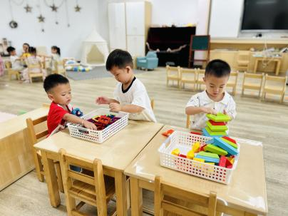  二、户外活动  （一）萌宠乐园、摘蘑菇  宝宝们去萌宠乐园给咕咕鸡喂了小米，宝宝们发现草地上长出了很多小蘑菇，他们在草地上找了一会儿蘑菇。  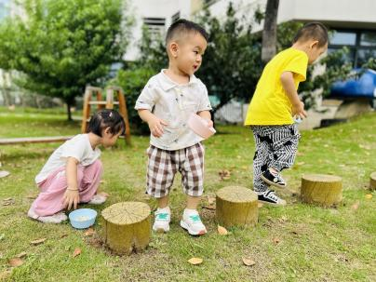  （二）逛逛我们的幼儿园、综合区  早点后，宝宝们逛了逛幼儿园，去看了羊圈的修建进度，回来喝水休息了一会儿，宝宝们又在综合区玩了一会儿摇摇马和毛毛虫山洞。  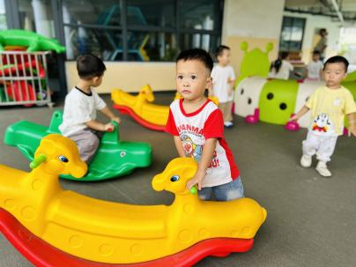  三、学习活动  （一）音乐游戏  宝宝们跟着音乐玩了一些音乐游戏，有《公交车的轮子》、《我的小手拍拍拍》、《合拢张开》、《你好你好》。  - 生活活动：擦嘴巴、擦鼻涕  宝宝们看老师示范了擦嘴巴、擦鼻涕的方式，在餐后尝试用正确的方式将嘴巴擦干净；有鼻涕时自己尝试擦鼻涕。  下午：  - 学习活动  - 社会：一起找朋友  宝宝们跟着音乐《找朋友》用“敬个礼、握握手、抱抱”的方式和好朋友互动。
李艺珩 | 上午偶尔想到奶奶哭一会，安抚后情绪很快恢复平稳。 | 鲜牛奶 √  华夫饼√ | 藜麦饭 √  红烧鸡翅√  香菇青菜√（少量）  豆腐汤√ | 12：20前入睡。 | 小米南瓜粥√  橘子√  梨子√ | 无
恽晏宸 | 一整天的情绪都很好。 | 鲜牛奶 √  华夫饼√ | 藜麦饭 √  红烧鸡翅√  香菇青菜√  豆腐汤√ | 12：40前入睡。 | 小米南瓜粥√  橘子√  梨子√ | 1
金骏翚 | 一整天的情绪都很好。 | 鲜牛奶 √（少量）  华夫饼√ | 藜麦饭 √  红烧鸡翅√  香菇青菜√（少量）  豆腐汤√ | 12：50前入睡。 | 小米南瓜粥√  橘子√  梨子√ | 无
陈之里 | 一整天的情绪都很好。 | 鲜牛奶 √  华夫饼√ | 藜麦饭 √  红烧鸡翅√  香菇青菜√（少量）  豆腐汤√ | 12：30前入睡。 | 小米南瓜粥√  橘子√  梨子√ | 无
周楚瑞 | 一整天的情绪都很好。 | 鲜牛奶 √  华夫饼√ | 藜麦饭 √  红烧鸡翅√（一半）  香菇青菜×  豆腐汤√ | 12：30前入睡。 | 小米南瓜粥√  橘子√  梨子√ | 无
刘璟锃 | 刚入园的时候有一点情绪，安抚后情绪很快恢复。 | 鲜牛奶 √  华夫饼√ | 藜麦饭 √  红烧鸡翅√  香菇青菜×  豆腐汤√ | 12：20前入睡。 | 小米南瓜粥×（吃了面包）  橘子√  梨子√ | 无
蔡荞一 | 一整天的情绪都很好。 | 鲜牛奶 √  华夫饼√ | 藜麦饭 √  红烧鸡翅√  香菇青菜×  豆腐汤√ | 12：30前入睡。 | 小米南瓜粥√  橘子√  梨子√ | 无
臧卓宁 | 一整天的情绪都很好。 | 鲜牛奶 √  华夫饼√ | 藜麦饭 √  红烧鸡翅√（一半）  香菇青菜√  豆腐汤√ | 12：20前入睡。 | 小米南瓜粥√  橘子√  梨子√ | 无
王耀坤 | 一整天的情绪都很好。 | 鲜牛奶 √  华夫饼√ | 藜麦饭 √  红烧鸡翅√  香菇青菜×  豆腐汤√ | 12：20前入睡。 | 小米南瓜粥√  橘子√  梨子√ | 无
孙悦宁 | 一整天的情绪都很好。 | 鲜牛奶 √  华夫饼√ | 藜麦饭 √  红烧鸡翅√  香菇青菜√（少量）  豆腐汤√ | 12：30前入睡。 | 小米南瓜粥√  橘子√  梨子√ | 无
陈良玥 | 一整天的情绪都很好。 |  | 藜麦饭 √（一半）  红烧鸡翅√  香菇青菜×  豆腐汤√ | 12：20前入睡。 | 小米南瓜粥√  橘子√  梨子√ | 无

